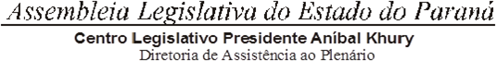



**1ª SESSÃO LEGISLATIVA DA 20ª LEGISLATURA DE 02 DE FEVEREIRO A 22 DE DEZEMBRO DE 2023 28ª SESSÃO EXTRAORDINÁRIA**

**(I) ORDEM DO DIA**

**PARA O DIA 19 DE DEZEMBRO DE 2023 TERÇA – FEIRA**

ITEM 01

2ª DISCUSSÃO DO PROJETO DE LEI Nº 1049/23.

AUTORIA DO PODER EXECUTIVO – MENSAGEM Nº 214/2023. INSTITUI O PROGRAMA INFÂNCIA FELIZ PARANÁ. PARECERES FAVORÁVEIS DA C.C.J., COMISSÃO DE FINANÇAS E TRIBUTAÇÃO E COMISSÃO DA CRIANÇA, DO ADOLESCENTE E DA PESSOA COM DEFICIÊNCIA.